УДК: 534.115

вынужденные параметрические колебания криволинейных композитных труб с начальными технологическими несовершенствами

Коротков А.В., Куликов Ю.А.

Поволжский государственный технологический университет, г. Йошкар-Ола, Россия

Резюме

С учётом начальных технологических несовершенств, приобретаемых в процессе непрерывной силовой намотки волокон или армированной ленты, рассмотрены упругие колебания многослойных криволинейных композитных труб под действием пульсирующего внутреннего давления. На основании полубезмоментной теории анизотропных слоистых оболочек и уравнений Лагранжа второго рода построена разрешающая система связанных дифференциальных уравнений с переменными коэффициентами жёсткости. Как частный случай получено решение статической задачи. Исследован предельный переход к тонкостенной прямолинейной трубе. Показано, что решения частных задач согласуются с классическими решениями. Рассмотрено поведение криволинейной композитной трубы как связанной оболочечно-стержневой динамической системы с двумя степенями свободы. С учётом начальных овальности и разнотолщинности стенки исследовано напряжённое состояние. В зависимости от длины трубы выполнен анализ парциальных и собственных частот. Построены амплитудно-частотные характеристики. Исследовано влияние параметрических воздействий на расчётные значения амплитуд.

Ключевые слова: вынужденные параметрические колебания; криволинейная труба; многослойный композиционный материал; напряжённое состояние; парциальные и собственные частоты; амплитудно-частотные характеристики

Forced Parametric Vibration of Curved Composite Pipes with Initial Technological Imperfections

Korotkov A.V., Kulikov Y.A.

Volga State University of Technology, Yoshkar-Ola, Russia

Summary

With allowance for the initial technological imperfections brought about in the process of continuous fiber or reinforced tape power winding, we have considered the elastic vibrations of curved multilayer composite pipes under pulsating internal pressure. On the basis of semi-moment less theory of anisotropic laminated shells and Lagrange’s equation, a resolving system of coupled differential equations with variable stiffness coefficients has been developed. As a particular case we have solved the static problem. The limiting transition to a thin-walled straight pipe has been analyzed. It has been shown that the solutions of particular problems are consistent with the classical solutions. The behavior of a curved composite pipe as a coupled shell-beam dynamic system with two degrees of freedom has been examined. The initial roundness and non-uniformity of wall thickness taken into consideration, the stress state has been investigated. Depending on the pipe length the analysis of the partial and natural frequencies has been done. Amplitude-frequency characteristics have been built. The influence of the parametric effects on the calculated values of the amplitudes was investigated.

Key words: forced parametric vibration; a curved pipe; multilayered composite material; stress state; partial and natural frequency; amplitude-frequency characteristic

введение

Распространённой причиной отказов трубопроводов является разгерметизация соединений и разрывы труб, вызванные упругими вибрациями. Одним из источников вибраций является нестационарный внутренний поток. При взаимодействии с потоком криволинейные участки трубопроводов выступают как своеобразные преобразователи энергии пульсаций потока в энергию упругих вибраций. Локальные колебания стенки трубы инициируют колебания всего трубопровода.
В работах [1-3] выполнен анализ собственных форм и частот тонкостенных композитных труб. В [4,5] исследована устойчивость вынужденных колебаний стенки, определены условия развития параметрических резонансов. Результаты аналитических решений сопоставлены с данными расчёта МКЭ. При этом геометрия трубы считалась идеально правильной.
В отличие от металлических конструкций трубы из волокнистых композитов более деформативны. Они обладают широким спектром физико-механических свойств и ярко выраженной анизотропией. Им органично присущи технологические несовершенства структуры материала и геометрии, приобретаемые в процессе непрерывной силовой намотки волокон или армированной ленты.
В работах [6,7] рассмотрены задачи статики, в [8] – задачи динамики криволинейных металлических труб с начальными овальностью и разнотолщинностью стенки. Динамические свойства многослойных композитных труб с учётом технологических несовершенств, особенностей структуры материала и анизотропии упругих свойств исследованы недостаточно.
Традиционно при расчёте трубопроводов стержневые и оболочечные формы колебаний рассматриваются раздельно. Очевидно, это справедливо для толстостенных труб и прямолинейных участков тонкостенных трубопроводов. В представленной работе тонкостенная криволинейная труба рассматривается как связанная оболочечно – стержневая система. Задача динамики ставится как задача на вынужденные параметрические колебания. Исследуется влияние параметрических воздействий на расчётные значения установившихся амплитуд.

1. Постановка задачи

Многослойная композитная труба представлена в виде участка торообразной оболочки, изготовленной непрерывной силовой намоткой на оправку двух симметричных систем волокон. Труба составлена из цельномотаной силовой оболочки и двух "законцовок" в виде вмотанных фланцев [9]. Фланцы считаются абсолютно жесткими и невесомыми.
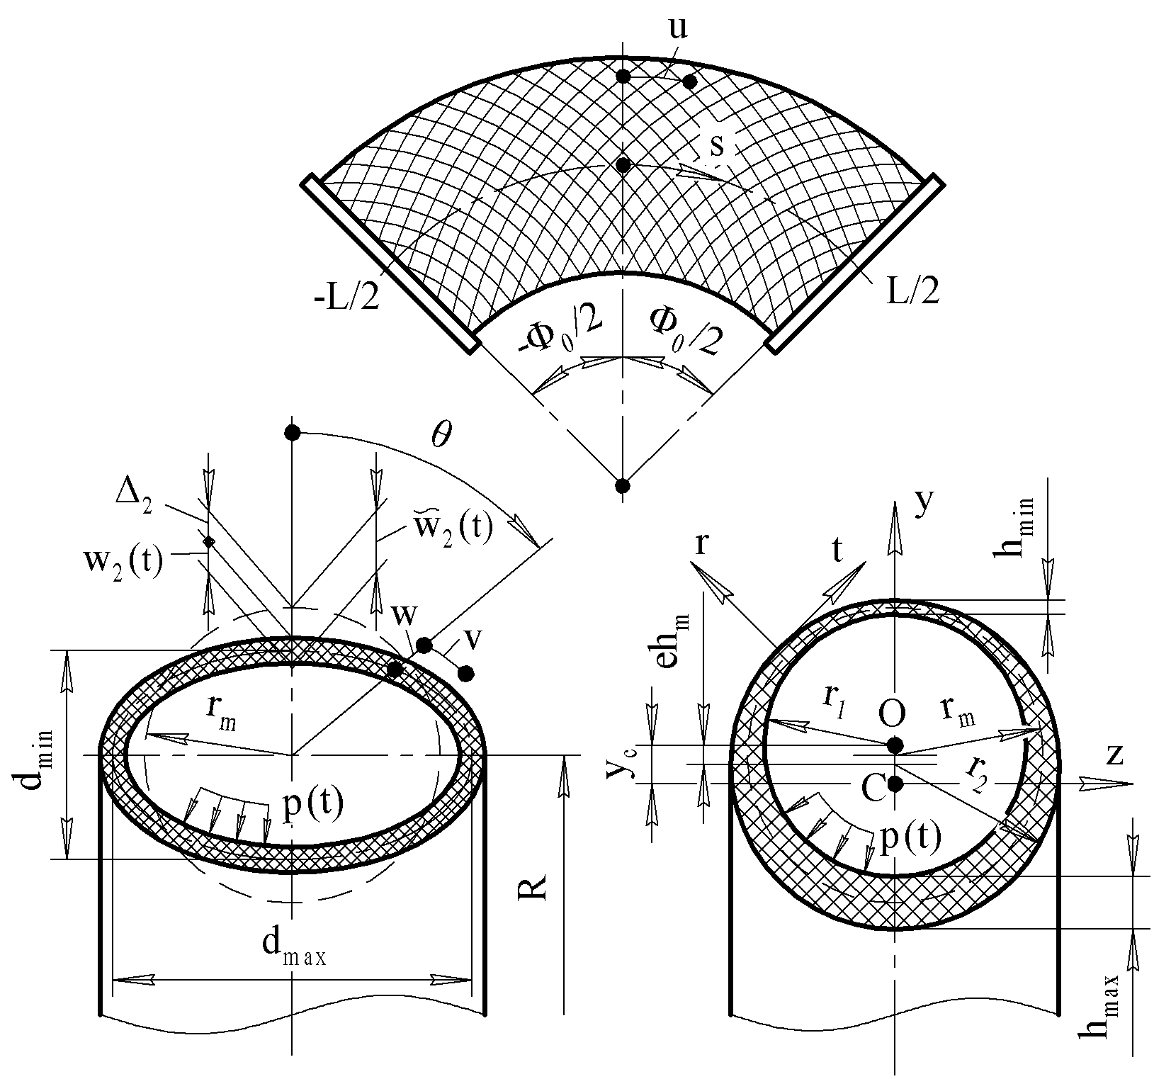
Рис.1. Расчетная схема трубы (О – центр давления, С – центр тяжести сечения).

На рис.1 показана расчётная схема трубы, осевая линия которой представляет дугу окружности радиуса , длиной и с центральным углом . Труба имеет поперечное сечение с номинальными средним радиусом и толщиной стенки . Ограничимся достаточно длинными тонкостенными трубами малой кривизны: ≤1/20, ≥4 и ≤1/5.
При съёме криволинейной трубы с идеально круглой оправки её стенка, как правило, деформируется. Деформирование стенки объясняется действием остаточных напряжений, обусловленных силовой намоткой, и неоднородностями структуры материала. В результате "упругой отдачи" поперечное сечение трубы получает малые отклонения от правильной окружности. Начальные отклонения стенки неравномерно распределяются по длине трубы, законцовки ограничивают "овализацию" концевых сечений.
Считаем, отклонения средней линии стенки от идеальной окружности радиуса симметричны относительно центрального сечения с координатой =0 и оси (рис.1), и раскладываются в ряд
, . (1)
Здесь – амплитуда – ой гармоники, – окружная координата.
Рассмотрим перекрёстно – спиральную намотку с нахлёстом слоёв при постоянном угле армирования . Для этого, используя разложение в ряд Тейлора, представим функцию распределения толщины стенки [10] в виде
, (2)
где – безразмерный параметр. С одной стороны, он совпадает с параметром кривизны трубы , с другой, – выражается через характерные размеры стенки , где , и – максимальная, минимальная и номинальная толщины при , 0 и , соответственно. Для труб малой кривизны , поэтому разложение (2) ограничивается одним членом ряда.
Согласно (1) и (2) в поперечных сечениях с координатами контуры наружной и внутренней поверхностей трубы имеют форму правильных окружностей, расположенных эксцентрично друг относительно друга. Центр давления отстоит от центра тяжести поперечного сечения на расстоянии
, (3)
где и – радиусы внутренней и наружной поверхностей.
Считаем, труба заполнена жидкостью под давлением , где – время. Отклонение от среднего давления считается малым. В результате внецентренного приложения равнодействующей давления, или "донной" силы в поперечных сечениях трубы появляется изгибающий момент
, (4)
действующий "в плоскости" трубы и увеличивающий её начальную кривизну.

2. вывод Разрешающих уравнений

Для вывода уравнений, описывающих упругие колебания трубы под действием динамического давления, воспользуемся полубезмоментной теорией оболочек В.З.Власова [11]. Задача динамики ставится как линейная. Перемещения и деформации предполагаются малыми. Углы армирования, толщины слоёв и пакета в целом в процессе движения не изменяются. Связи волокон и матрицы, а также отдельных слоёв друг с другом, считаются идеальными.
С учётом кинематических соотношений полубезмоментной теории тонких оболочек и условия симметрии рассмотрим следующие формы движения
(5)
Здесь – обобщённые перемещения, соответствующие стержневым (=1,2 и =1) и оболочечным (=1,2 и =2,3,4,…,) формам. Индекс =1 определяет колебания в плоскости трубы, индекс =2 – колебания по нормали к плоскости. При этом , где перемещения и отсчитываются, соответственно, от искривлённого контура сечения и идеальной окружности радиуса (рис.1). Стержневые (балочные) формы связаны с движениями поперечного сечения трубы как жёсткого целого. Оболочечные формы связаны с упругими колебаниями оболочки.
Для вывода разрешающих уравнений воспользуемся уравнениями Лагранжа второго рода
. (6)
Здесь – обобщенные внешние силы, отнесённые к обобщенным перемещениям = 1,2 и =1,2,3,…,.
Кинетическая энергия движения трубы, заполненной жидкостью, равна
(7)
где и – массы трубы и жидкости, отнесённые к единице длины, и – средняя плотность многослойного композита и жидкости, – площадь отверстия.
В качестве характеристики рассеяния механической энергии используем диссипативную функцию Рэлея
(8)
где – коэффициент сопротивления движению.
Упругий потенциал, построенный на основе соотношений полубезмоментной теории анизотропных слоистых оболочек и аппроксимаций (5), имеет вид
(9)
Здесь и – линейная деформация и изменение кривизны стенки в осевом и окружном направлениях [2], , и , – модули упругости и коэффициенты Пуассона многослойного пакета как ортотропного тела [10,12].
Для труб с переменной толщиной стенки , , где и – номинальные характеристики жёсткости стенки на растяжение – сжатие в осевом и на изгиб в окружном направлениях.
Трубу под давлением считаем как предварительно напряжённую конструкцию. Потенциал системы внешних сил представим в виде
(10)
При этом
,
.
Здесь и – взаимный угол поворота концевых сечений и изменение длины трубы за счёт изгиба оси, – продольная сила, отвечающая начальному НДС, – изменение объёма внутренней полости за счёт эффекта Кармана [6]. Давление "работает" не на основных (осесимметричных), а на дополнительных (неосесимметричных) перемещениях, связанных с изгибными деформациями оболочки.
Виртуальная работа внешних сил на возможных перемещениях определяется формулой
(11)
Здесь – знак изохронной вариации. Коэффициенты при вариациях обобщённых перемещений определяют обобщённые силы .
Используя уравнения Лагранжа (6) и соотношения (7)–(11), получим две независимые системы обыкновенных дифференциальных уравнений с переменными коэффициентами жёсткости
(12)
Здесь , и – векторы обобщённых перемещений, скоростей и ускорений, и – множители, – коэффициент параметрического возбуждения, – относительное давление, – коэффициент демпфирования, – вектор амплитуд начальных несовершенств формы сечения, – вектор, учитывающий разнотолщинность стенки трубы.
Матрица получается трёхдиагональной, – диагональной, – семидиагональной. Элементы матриц определяются рекуррентными формулами
Здесь , , , , , – безразмерные параметры.
Первое уравнение (12) описывает вынужденные параметрические колебания трубы в плоскости её кривизны. Колебания одновременно поддерживаются при помощи силового и параметрического возбуждения. Силовое возбуждение инициировано начальными геометрическими несовершенствами. Взаимодействие обобщённых перемещений определяется взаимными инерционными и упругими связями, интенсивность которых характеризуется недиагональными элементами матриц и .
Второе уравнение (12) описывает параметрические колебания трубы по нормали к плоскости. Параметрическое возбуждение обусловлено изменением жёсткости трубы за счёт изгибных деформаций стенки. При этом и .

3. Предельные переходы: решения частных задач

1. При из первого уравнения (12) получим
. (13)
Уравнение (13) определяет НДС криволинейной композитной трубы с начальными овальностью и разнотолщинностью стенки под действием статического давления . В случае изотропного материала (13) совпадает с решениями [6,7].
При абсолютно жёстком контуре сечения получим балку и при =0, находим
. (14)
Выражение (14) определяет перемещение свободного конца трубы при чистом изгибе моментом . Альтернативное решение определяется интегралами Мора. Рассматривая трубу как консольный стержень длиной , получим
. (15)
Сравнивая (14) и (15), устанавливаем погрешность, связанную с приближённым описанием формы деформирования. При =0 погрешность составляет около 3% от точного решения.
2. Согласно (1) при =2 получим кривую, близкую к овалу. Под действием давления овальный контур сечения стремится принять форму окружности. Перемещение, полученное из (13) при =0 и =1,2, равно
. (16)
В результате изгиба стенки проявляется манометрический эффект (кривая труба "разгибается"). Амплитуда изменения кривизны оси трубы находится из решения (13). При =0 и =1,2 находим
. (17)
В случае изотропного материала формулы (16) и (17) совпадают с формулами первого приближения решения И.В.Стасенко [6], а в линейном приближении – с решением В.И.Феодосьева [13] для манометрических трубок Бурдона.
В частном случае, при , формула (16) определяет радиальное перемещение стенки тонкостенной цилиндрической оболочки с овальным поперечным сечением под действием внутреннего давления
.
3. Варьируя (9) и (10) по обобщённым перемещениям и , из условия минимума полной потенциальной энергии системы для идеально правильной трубы ( и , ) получим
и , (18)
где и – изменения кривизны оси трубы в плоскости кривизны и в перпендикулярной плоскости. Формулы (18) описывают эффект Кармана.
Коэффициент увеличения гибкости криволинейной композитной трубы относительно прямолинейной определяется формулой
. (19)
Здесь и , и – изменения кривизны оси трубы с учётом и без учёта эффекта Кармана. При =1 и =0 зависимость (19) совпадает с формулой Кармана первого приближения [6].
4. При гармоническом давлении и =0, =0 уравнения (12) становятся однородными
, (20)
где – параметр пульсаций, и – амплитуда и круговая частота.
В случае матрица приводится к диагональному виду. В результате система связанных уравнений (20) распадается, из неё выделяется система независимых уравнений Матье:
, (21)
где
, .
Уравнения (21), описывающие параметрические колебания тонкостенной цилиндрической оболочки, совпадают с решением [14]. Из условия =0 получим
. (22)
Формула (22) определяет спектр критических значений наружного давления, при котором цилиндрическая оболочка теряет статическую устойчивость [15].
5. Если =0 и =0, =0 , то в этом случае из уравнения (18) выделяется уравнение свободных колебаний консоли длиной
. (23)
Здесь .
При собственная частота =0. Условие =0 свидетельствует о статической потере устойчивости консоли. При =0 выражение совпадает с формулой Эйлера для сжатого стержня.

4. колебания системы с двумя степенями свободы

В технических приложениях при аппроксимации начальных несовершенств формы поперечного сечения тонкостенных труб, как правило, ограничиваются низшей гармоникой (=2). Тогда разложение (1) примет вид
, (24)
где: – амплитуда второй гармоники, и – диаметральные размеры в центральном сечении трубы, замеренные в плоскости кривизны и в перпендикулярной плоскости.
Аналогично, при аппроксимации возмущённого движения трубы ограничимся двумя гармониками (=1,2). Представляя трубу как связанную оболочечно – стержневую динамическую систему с двумя степенями свободы, на основании (12) получим систему обыкновенных дифференциальных уравнений вида
(25)
Здесь , , , , , , , , , , , , , .
Парциальные частоты
,
Коэффициент параметрического возбуждения
.
Считаем, , где – критический коэффициент возбуждения для второго параметрического резонанса.
Если =0, то тогда вынуждающая сила совершает работу на обобщённом перемещении . Возбуждение передаётся при помощи упругих связей.
При отсутствии связанности и уравнения (25) примут вид
(26)
Уравнения (26) описывают поведение парциальных систем: вынужденные колебания стержня и вынужденные параметрические колебания оболочки под действием гармонического давления. Здесь и – парциальные коэффициенты демпфирования. Примечательно, уравнение для тождественно с уравнением поперечных колебаний слабо изогнутого стержня под действием периодических продольных сил [16].
Решение (25) представим в следующем виде
. (27)
Здесь и – равновесные амплитуды и амплитуды установившихся колебаний для перемещений и .
Подставляя (27) в уравнения (25) и используя метод гармонического баланса, получим систему линейных алгебраических уравнений относительно установившихся амплитуд:
, (28)
где – матрица динамической жёсткости.
В развёрнутой форме (28) имеет вид
(29)
Здесь , , , .
Структура матрицы свидетельствует о том, что при вынужденных параметрических колебаниях равновесные амплитуды связаны с амплитудами колебаний. Интенсивность связей характеризуется коэффициентом параметрического возбуждения .
В результате подстановки (27) в уравнения (26) получим выражения для установившихся амплитуд при отсутствии взаимодействия и
, (30)
, (31)
, (32)
. (33)
Здесь равновесная амплитуда отсчитывается от правильной окружности.
При =0 уравнение (26) для соответствует установившимся вынужденным колебаниям. В этом случае
, (34)
. (35)
При =1 формулы (31) и (34), (33) и (35) совпадают друг с другом.

5. АНАЛИЗ НАПРЯЖЁННОГО СОСТОЯНИЯ

Рассмотрим трубу с параметрами: =83,5 мм, =20, =10, =±60°, =180°, =0,1, =2,1 мм. Материал – органопластик Kevlar 49/PR–286: =64,1 ГПа, =5,38 ГПа, =2,07 ГПа – модули упругости вдоль и поперек волокон и модуль сдвига, =0,35 – коэффициент Пуассона. Число слоёв – шесть. Упругие постоянные пакета слоёв [12]: =5,175 ГПа, =21,555 ГПа, =0,328. Труба нагружена статически давлением =0,1 МПа.
В этом случае уравнение (25) примет вид
. (36)
Согласно (36), чем короче труба, тем больше величина , тем сильнее упругие связи и .
В зависимости от перемещений и находятся деформации [2], в зависимости от деформаций – нормальные напряжения в стенке
. (37)
Здесь , , – упругие характеристики, – координата, и – мембранные осевые и окружные напряжения в стенке.
С учётом напряжений и находятся напряжения в однонаправленном слое
, (38)
где – матрица преобразований [10].
На рис.2 показаны эпюры напряжений в сечении =0 при . При этом , и – нормальные вдоль и поперёк волокон и касательные в плоскости армирования безразмерные напряжения. Кривые 1 соответствуют идеальной трубе; 2 – овальной трубе (=2,1 мм и =0); 3 – разнотолщинной трубе (=0 и =0,1); 4 – овальной и разнотолщинной трубе (=2,1 мм и =0,1).
Констатируем, для трубы с переменной толщиной стенки (кривая 3) максимальные напряжения получаются в зоне утонения стенки (при =0°). Основное влияние на уровень напряжений оказывает овальность. Для трубы с овальным сечением (кривая 2) наибольшие напряжения получаются при =180°. При наличии овальности и разнотолщинности (кривая 4) максимальные напряжения получаются не там, где тонко, а, наоборот, – в утолщённой части сечения (=180°). Очевидно, решающее влияние на уровень напряжений в этом случае оказывают деформации изгиба, связанные с изменением начальной кривизны стенки.

6. АНАЛИЗ амплитуд колебаний

Рассмотрим ту же трубу под действием гармонического давления. Примем =5 МПа, =1,7 МПа. Плотность композита =1380 кг/м³. Логарифмический декремент колебаний =0,005. Считаем, что , где – относительное демпфирование.
В табл.1 для труб с углами =45° и 180° приведены значения собственных и парциальных частот. Собственные частоты получены при =0 и =0 из системы однородных уравнений (25). При расчёте парциальных частот недиагональные элементы матриц и приравнивались нулю. Из таблицы видно, при =45° парциальные частоты заметно отличаются от собственных частот. Увеличение длины трубы сопровождается понижением собственных частот. При этом парциальные частоты приближаются к собственным частотам. При =180° имеем =. Что свидетельствует об ослаблении взаимных связей и .

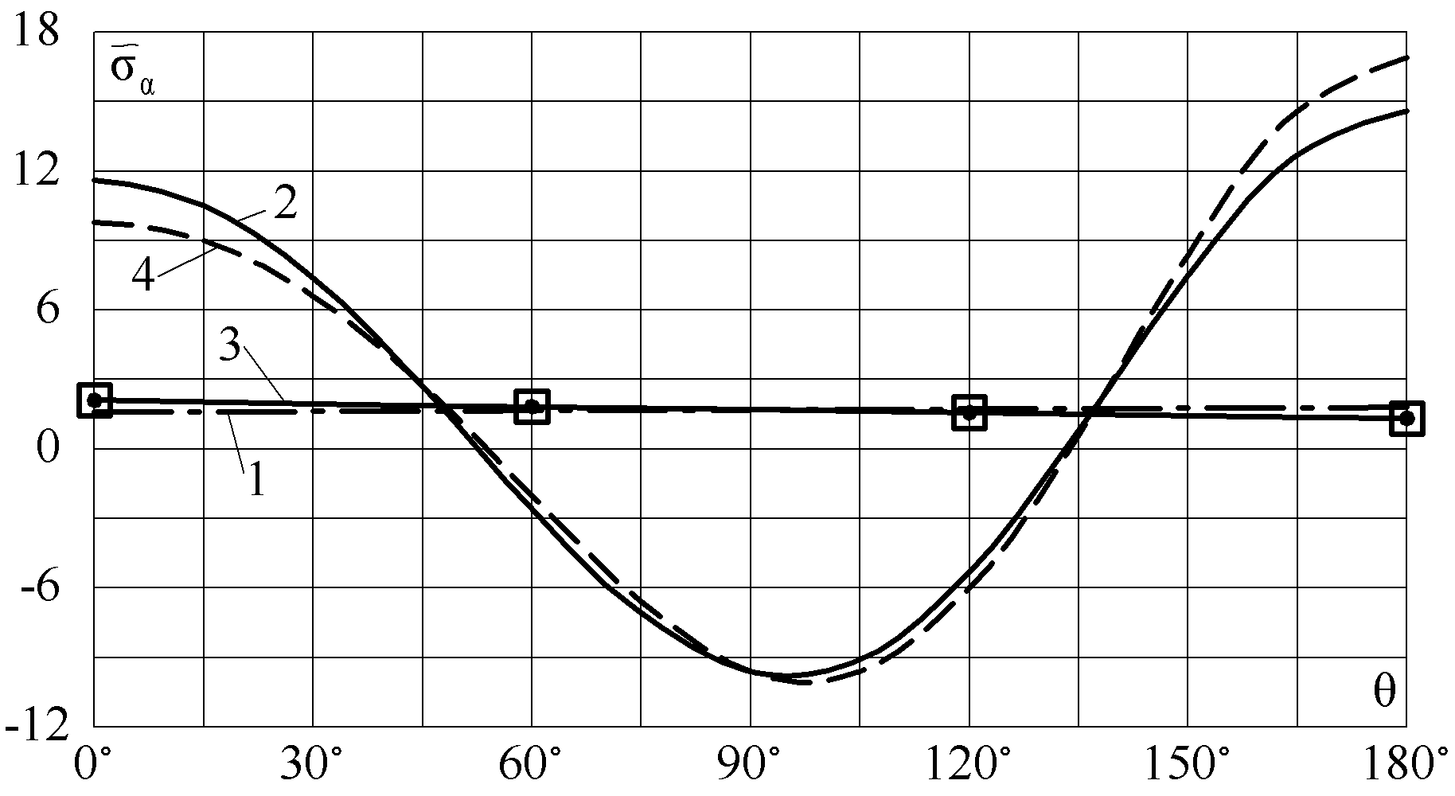

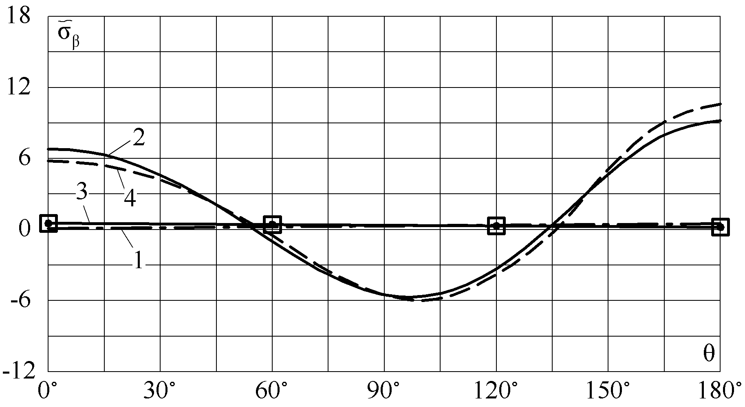

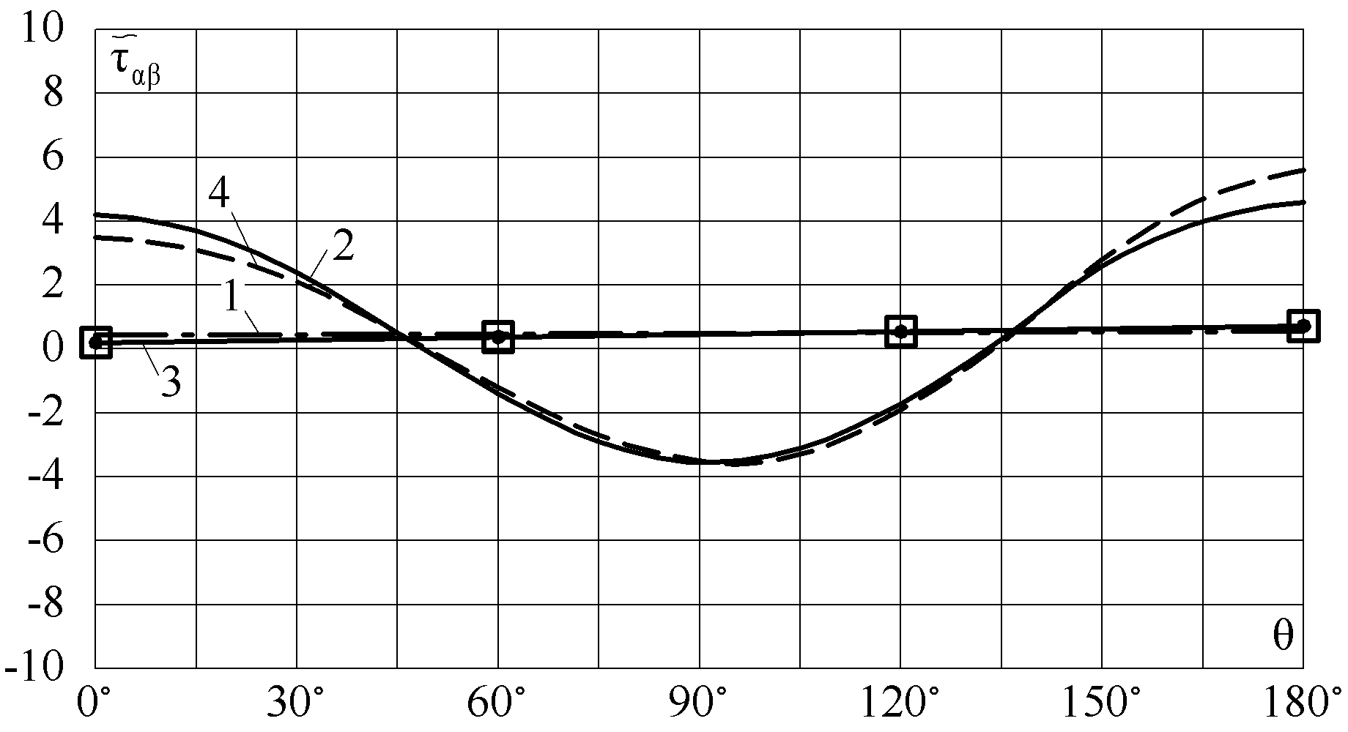

Рис.2. Напряжения на наружной поверхности трубы.

На основании (5) и (27) находим взаимный угол поворота концевых сечений
, (39)
где
.
При этом, .
Табл.1.
Угол гиба | , м  (=10) | Собственные  частоты, Гц |  | Парциальные  частоты, Гц |  | Коэффициент параметрического возбуждения
45° | 0,656 | 438,4 | 1111,8 | 834,5 | 882,3 | 13,45
180° | 2,623 | 34,5 | 892,8 | 52,2 | 892,8 | 13,45

Пульсирующее давление входит в дифференциальное уравнение (25) и в качестве параметра, изменяющего жёсткость системы, и в качестве вынуждающей силы. Рассмотрим влияние параметрических воздействий на расчётные значения амплитуд. На рис.3 и рис.4 в области первого и второго резонансов построены графики зависимостей равновесных амплитуд и амплитуд колебаний около положения равновесия от соотношения частот.
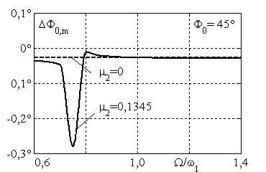 | 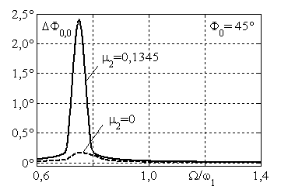

 | =0,656 м |  | =0,656 м
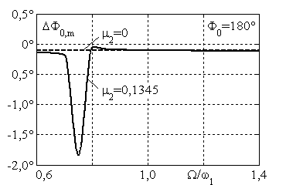 |  | 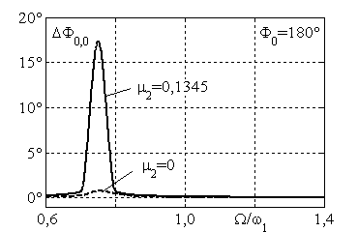

=2,623 м | =2,623 м

Рис.3. Амплитудно-частотные характеристики в области первого резонанса.

Сплошные линии соответствуют вынужденным параметрическим колебаниям, пунктирные – вынужденным колебаниям (=0).

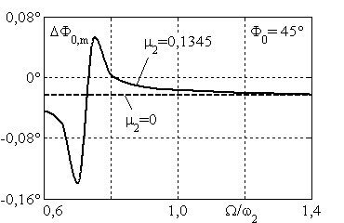 | 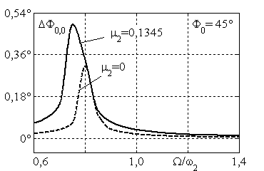
=0,656 м | =0,656 м
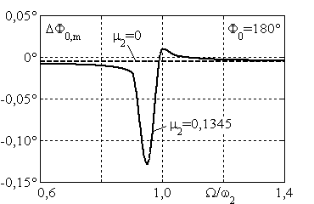 | 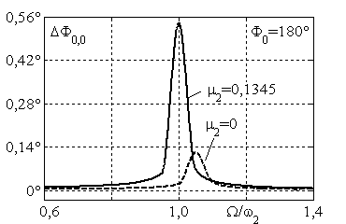
=2,623 м | =2,623 м
Рис.4. Амплитудно-частотные характеристики в области второго резонанса.

Сопоставительный анализ результатов позволяет выделить следующие особенности:
- Демпфирование и связанность перемещений и обуславливают сглаживание и смещение "резонансных пиков" относительно точек с координатами =1 и =1. Причём, чем слабее взаимные связи и , тем меньше оказываются смещения (рис.4).
- Периодическое изменение жёсткости определяет зависимость равновесных амплитуд от соотношения частот. Эта зависимость наблюдается лишь в области первого и второго резонансов и проявляется тем сильнее, чем больше значение коэффициента . При =0 положение равновесия не зависит от частоты возбуждения.
- Параметрическое усиление амплитуд колебаний распространяется лишь в пределах достаточно узких резонансных полос. В области первого и второго резонансов амплитуды колебаний и ширина полос зависят от коэффициента параметрического возбуждения . За пределами резонансных полос амплитуды вынужденных и вынужденных параметрических колебаний практически одинаковые.

заключение

Представлены результаты исследования упругих колебаний многослойных композитных труб под действием пульсирующего внутреннего давления. На основании полубезмоментной теории анизотропных слоистых оболочек и уравнений Лагранжа второго рода получена разрешающая система связанных дифференциальных уравнений с переменными коэффициентами жёсткости. Показано, упругие колебания криволинейной трубы поддерживаются при помощи силового и параметрического возбуждения. Силовое возбуждение инициируется начальными геометрическими несовершенствами. Параметрическое возбуждение связано с периодическим изменением жёсткости трубы.
Исследован предельный переход к прямолинейной композитной трубе. В этом случае связанная система разрешающих уравнений разделяется, из неё выделяются уравнения вынужденных колебаний консольного стержня и вынужденных параметрических колебаний многослойной цилиндрической оболочки. В случае идеально правильной композитной трубы разрешающая система уравнений становится однородной. При переходе к прямолинейной трубе однородная система связанных уравнений распадается, из неё выделяется система независимых уравнений Матье. Полученные уравнения совпадают с известными классическими решениями.
Как частный случай, получено решение задачи расчёта напряженно – деформированного состояния криволинейной композитной трубы под действием статического давления. Выведены формулы для параметров деформирования, описывающих манометрический эффект, и характеристик гибкости, отражающих эффект Кармана. Решения частных задач согласуются с классическими решениями.
Рассмотрено поведение криволинейной композитной трубы как связанной оболочечно – стержневой системы с двумя степенями свободы. С учётом начальных овальности и разнотолщинности стенки исследовано напряжённое состояние. Показано, под действием статического давления начальные неправильности поперечного сечения обуславливают значительные напряжения изгиба. Основное влияние на уровень напряжений оказывает овальность.
Выполнен анализ парциальных и собственных частот. Установлено, увеличение длины кривой трубы сопровождается понижением собственных частот. При этом взаимные связи перемещений и ослабляются, как следствие, парциальные частоты приближаются к собственным частотам.
Построены амплитудно – частотные характеристики. Исследовано влияние параметрических воздействий на расчётные значения установившихся амплитуд. Показано, параметрическое усиление амплитуд колебаний распространяется лишь в пределах достаточно узких резонансных полос. За пределами резонансных полос амплитуды вынужденных и вынужденных параметрических колебаний практически одинаковые.

литературА

1. Коротков А.В., Куликов Ю.А. Анализ собственных частот колебаний тонкостенных многослойных труб из армированных пластиков // Механика композиционных материалов и конструкций. – 2008. – Т.14. – №2 – С.236-249.
2. Коротков А.В., Куликов Ю.А. Свободные колебания многослойных криволинейных труб из армированных пластиков // Механика композиционных материалов и конструкций. – 2009. – Т.15. – №2 – С.203-220.
3. Коротков А.В., Куликов Ю.А. Свободные колебания многослойных композитных криволинейных труб с фланцами // Вестник КГТУ им.А.Н.Туполева. – 2010. – №1. – С.69-74.
4. Коротков А.В., Куликов Ю.А. Виброустойчивость многослойных криволинейных труб из армированных пластиков // Механика композиционных материалов и конструкций. – 2010. – Т.16. – №4. – С.538-550.
5. Коротков А.В., Куликов Ю.А. Параметрические колебания тонкостенных криволинейных труб из армированных пластиков // Уч. записки Казанского ун-та. Сер. Физ.-матем. науки. – 2010. – Т.152. – Кн.4. – С.166-179.
6. Стасенко И.В. Влияние начальных неправильностей на напряжённое состояние тонкостенных криволинейных труб // Динамика и прочность машин. – М.: Тр. МГТУ им. Н.Э.Баумана. – 1980. – №332. – С.146-160.
7. Стасенко И.В. Влияние разнотолщинности на прочность и жёсткость тонкостенной криволинейной трубы // Вопросы прочности, надёжности и механики машин, процессов и изделий текстильной и лёгкой промышленности. – М.: МИП, 1988. – Вып.2. – С.3-5.
8. Куликов Ю.А. Влияние начальных технологических неправильностей на вибрации тонкостенных криволинейных труб с пульсирующим внутренним давлением // Проблемы машиностроения и надежности машин. – 1993. – №6. – С.11-21.
9. Буланов И.М., Воробей В.В. Технология ракетных и аэрокосмических конструкций из композиционных материалов. – М.: Изд-во МГТУ им.Н.Э.Баумана, 1998. – 516 с.
10. Куликов Ю.А., Лоскутов Ю.В. Механика трубопроводов из армированных пластиков. – Йошкар-Ола: МарГТУ, 2004. – 156 с.
11. Васильев В.В. Механика конструкций из композиционных материалов. –
М.: Машиностроение, 1988. – 272 с.
12. Алфутов Н.А, Зиновьев П.А., Попов Б.Г. Расчет многослойных пластин и оболочек из композиционных материалов. – М.: Машиностроение, 1984. –
264 с.
13. Феодосьев В.И. Упругие элементы точного приборостроения. –
М.: Оборонгиз, 1949. – 344 с.
14. Феодосьев В.И. Прочность теплонапряженных узлов ЖРД. – М.: Оборонгиз, 1963. – 256 с.
15. Алфутов Н.А. Основы расчета на устойчивость упругих систем. –
М.: Машиностроение, 1978. – 312 с.
16. Болотин В.В. Динамическая устойчивость упругих систем. – М.: Гостехиздат, 1956. – 600 с.
Поступила в редакцию 1 июня 2012 года.

Сведения об авторах: Коротков Алексей Васильевич, к.т.н., ст.преподаватель, кафедра «Сопротивление материалов и прикладная механика», Поволжский государственный технологический университет, г. Йошкар-Ола, Россия; e-mail: kv-mail@rambler.ru Куликов Юрий Александрович, д.т.н., проф., кафедра «Сопротивление материалов и прикладная механика», Поволжский государственный технологический университет, г. Йошкар-Ола, Россия; e-mail: yurikulikov@mail.ru, sopr@marstu.net

